PAQUETE DE DOCUMENTOS DE PINTAR UNA IMAGEN – CONFUNDIDO CON EL ENEMIGO
Imagen 1 - Una residente de Hollywood, California, deja claros sus sentimientos a cualquier japonés que busque vivienda en su barrio, alrededor de 1923.
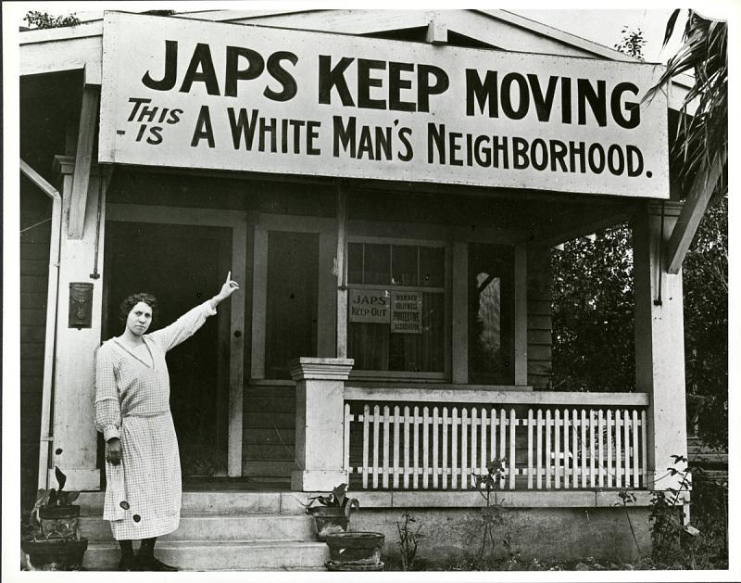
Fuente: National Japanese American Historical Society (c. 1923). Una residente de Hollywood, California, deja claros sus sentimientos a cualquier japonés que busque vivienda en su barrio, alrededor de 1923. Smithsonian Institution. https://americanhistory.si.edu/righting-wrong-japanese-americans-and-world-war-ii/racism

Imagen 2 - Un gran letrero que dice “Soy estadounidense” colocado en el escaparate de una tienda, en las calles 13th y Franklin, el 8 de diciembre, el día después de Pearl Harbor. La tienda se cerró tras las órdenes de evacuación de las personas de ascendencia japonesa de ciertas zonas de la costa oeste. El propietario, graduado de la Universidad de California, será alojado con cientos de evacuados en los centros de la Autoridad de Reubicación de Guerra mientras dure la guerra. Oakland, California
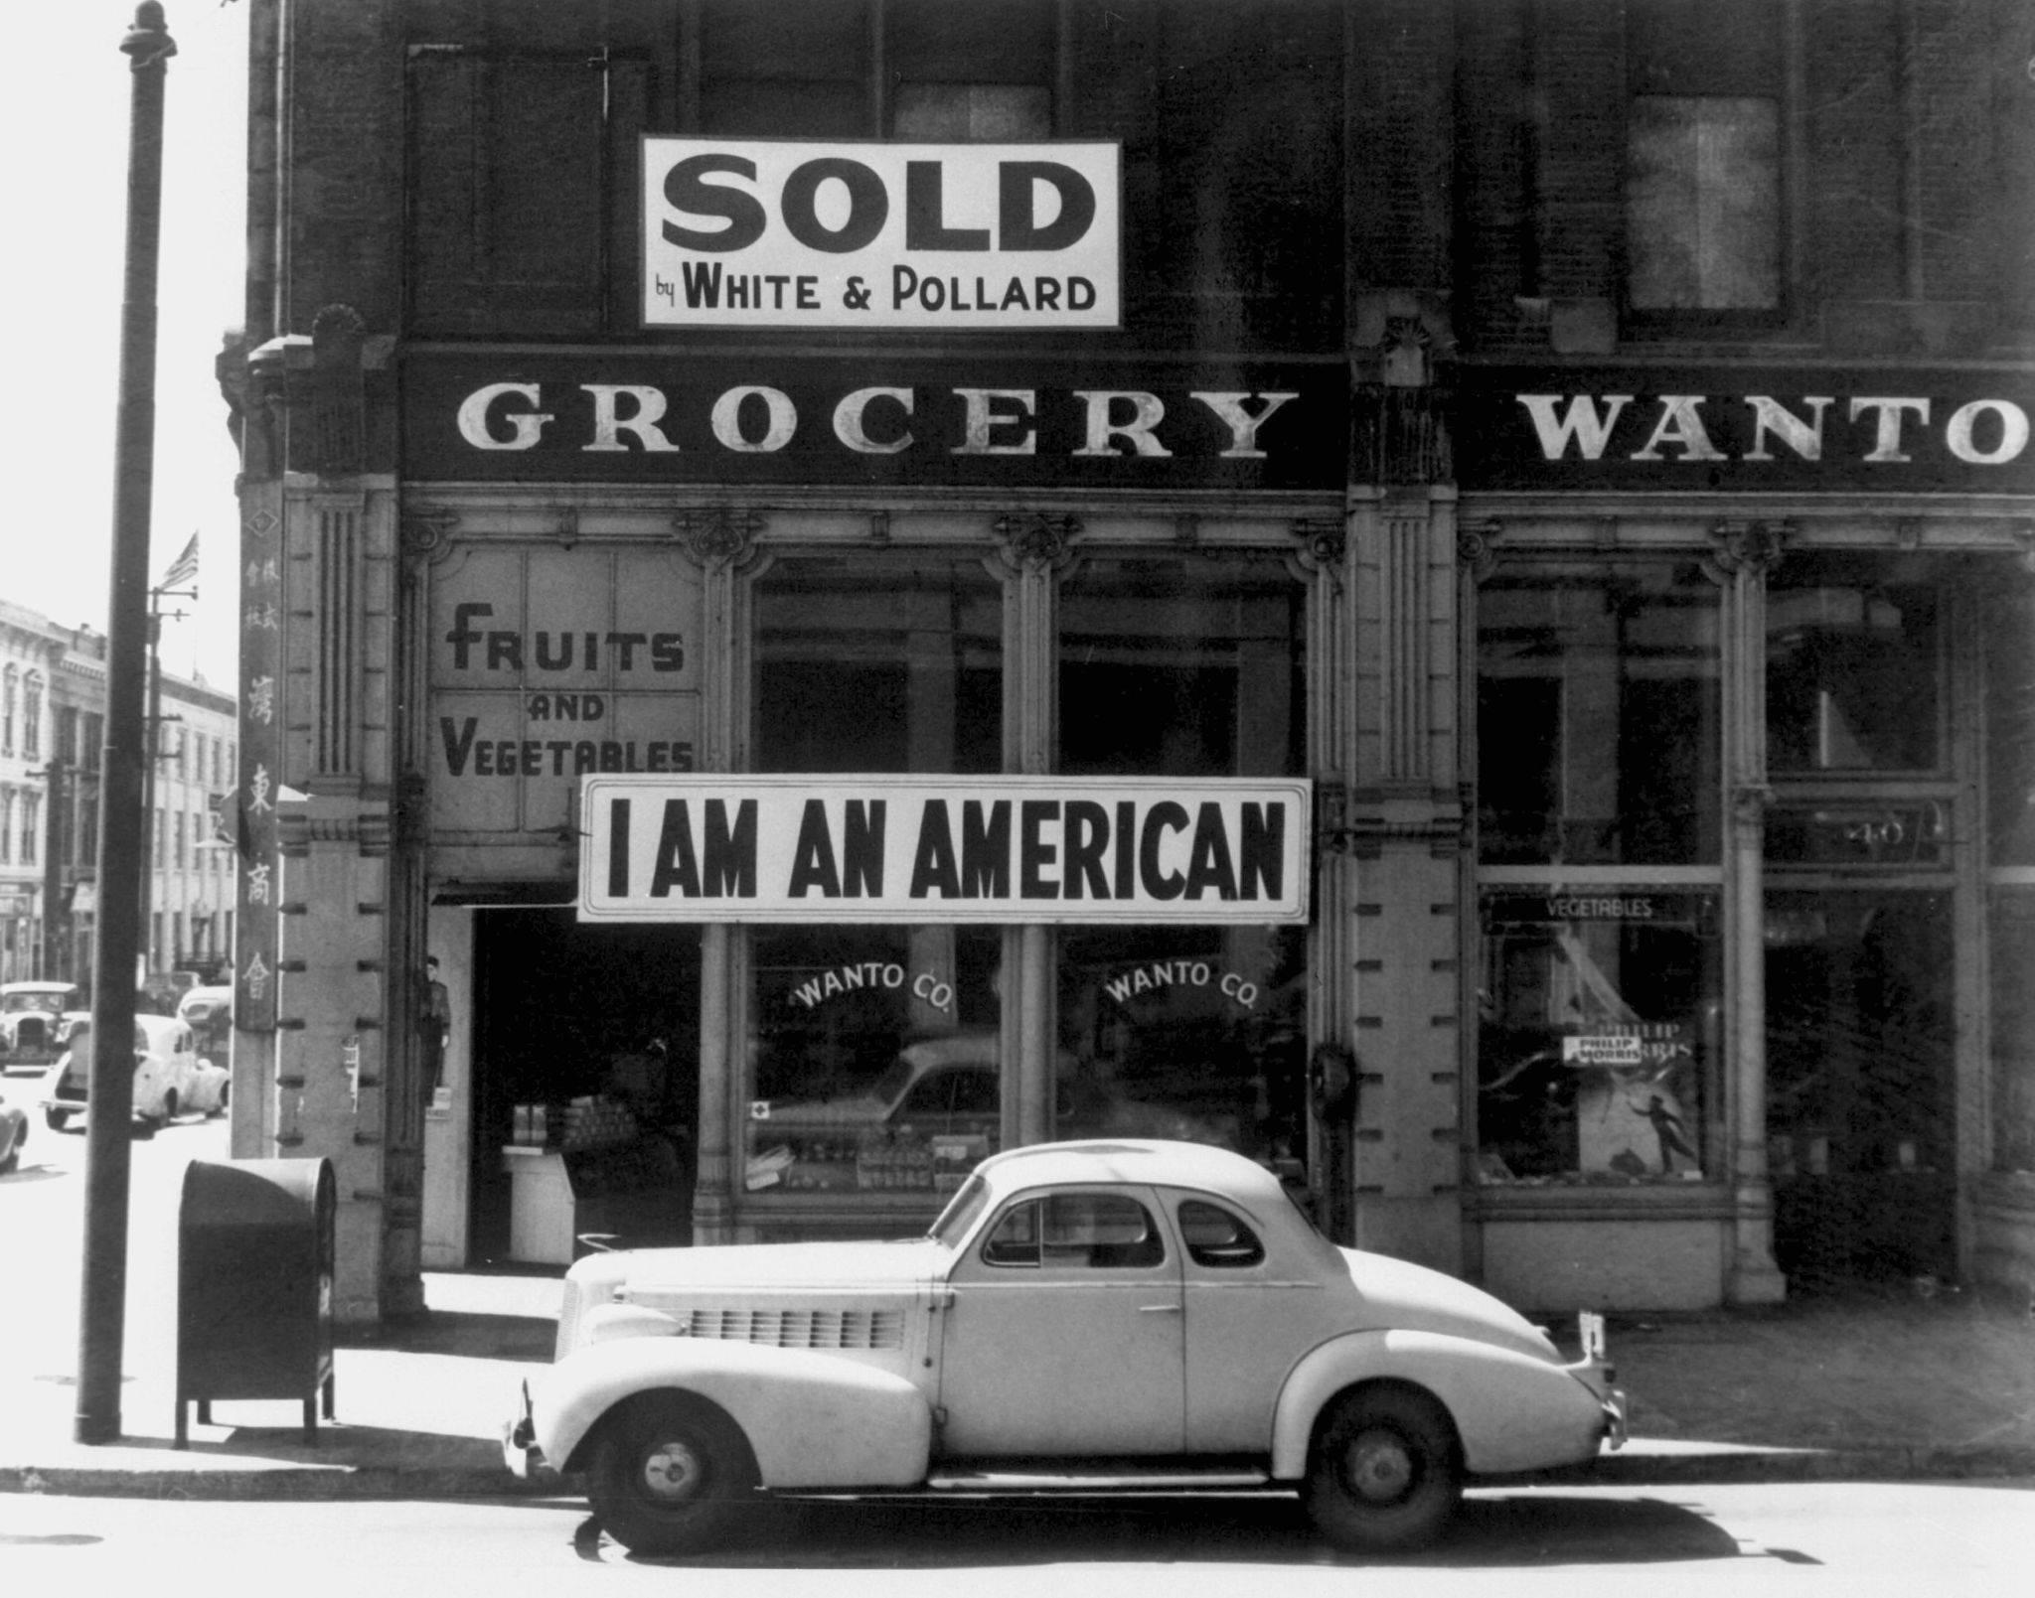
Fuente: Lange, D. (1942, 1 de marzo). Un gran cartel con la leyenda “Soy estadounidense”. División de Impresiones y Fotografías de la Biblioteca del Congreso https://en.wikipedia.org/wiki/Internment_of_Japanese_Americans#/media/File:JapaneseAmericanGrocer1942.jpg

Imagen 3 - Un niño es “Marcado para evacuación”, Salinas, California, mayo de 1942
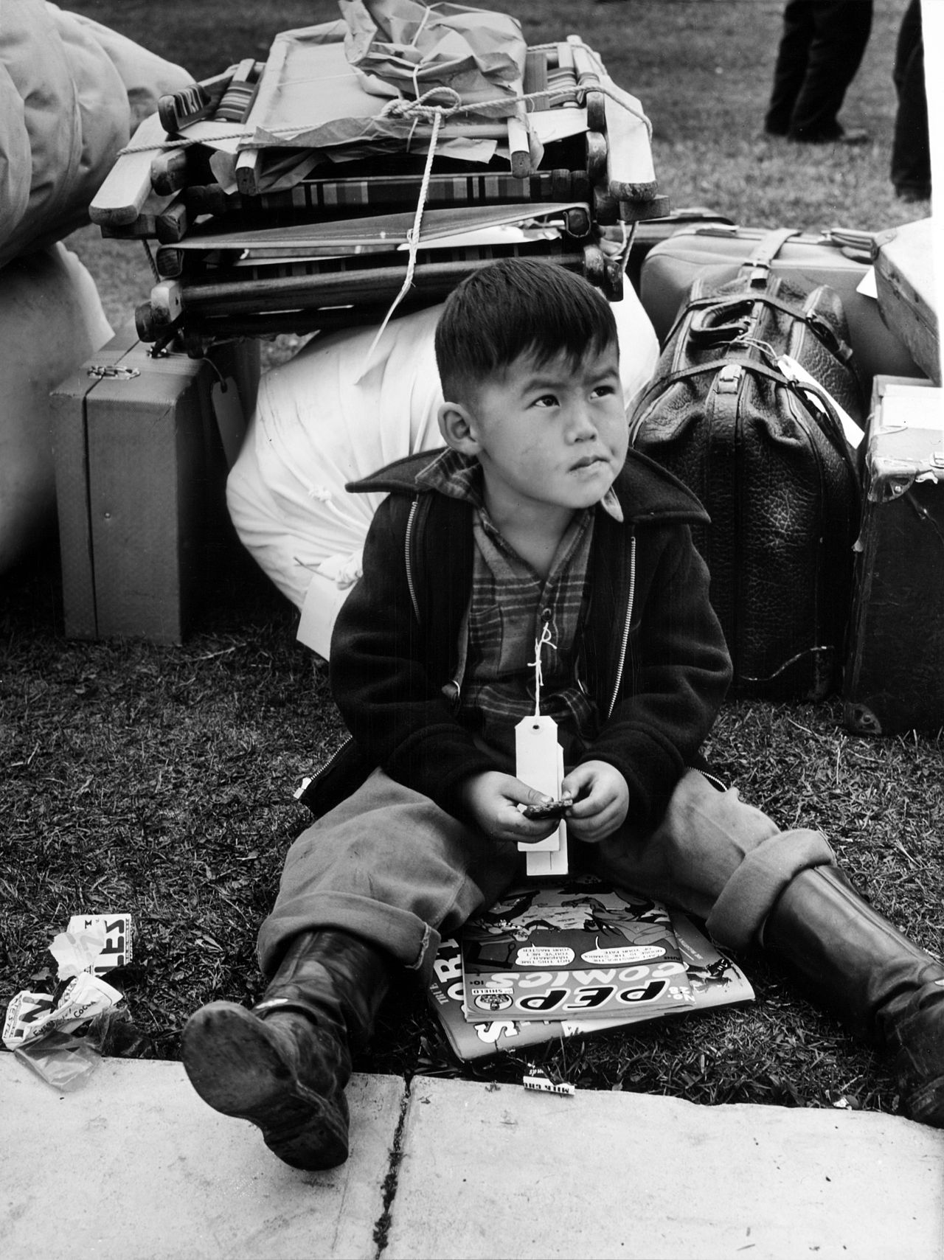
Fuente: Lee, R. (1942, 1 de mayo). Un niño es “Marcado para evacuación”, Salinas, California, mayo de 1942. División de Impresiones y Fotografías de la Biblioteca del Congreso https://en.wikipedia.org/wiki/Internment_of_Japanese_Americans#/media/File:Russell_Lee,_Tagged_for_evacuation,_Salinas,_California,_May_1942.jpg
Imagen 4 - Las personas de ascendencia japonesa llegan al Centro de Reuniones de Santa Anita desde San Pedro. Los evacuados vivieron en este centro en el antiguo hipódromo de Santa Anita antes de ser trasladados al interior a centros de reubicación.
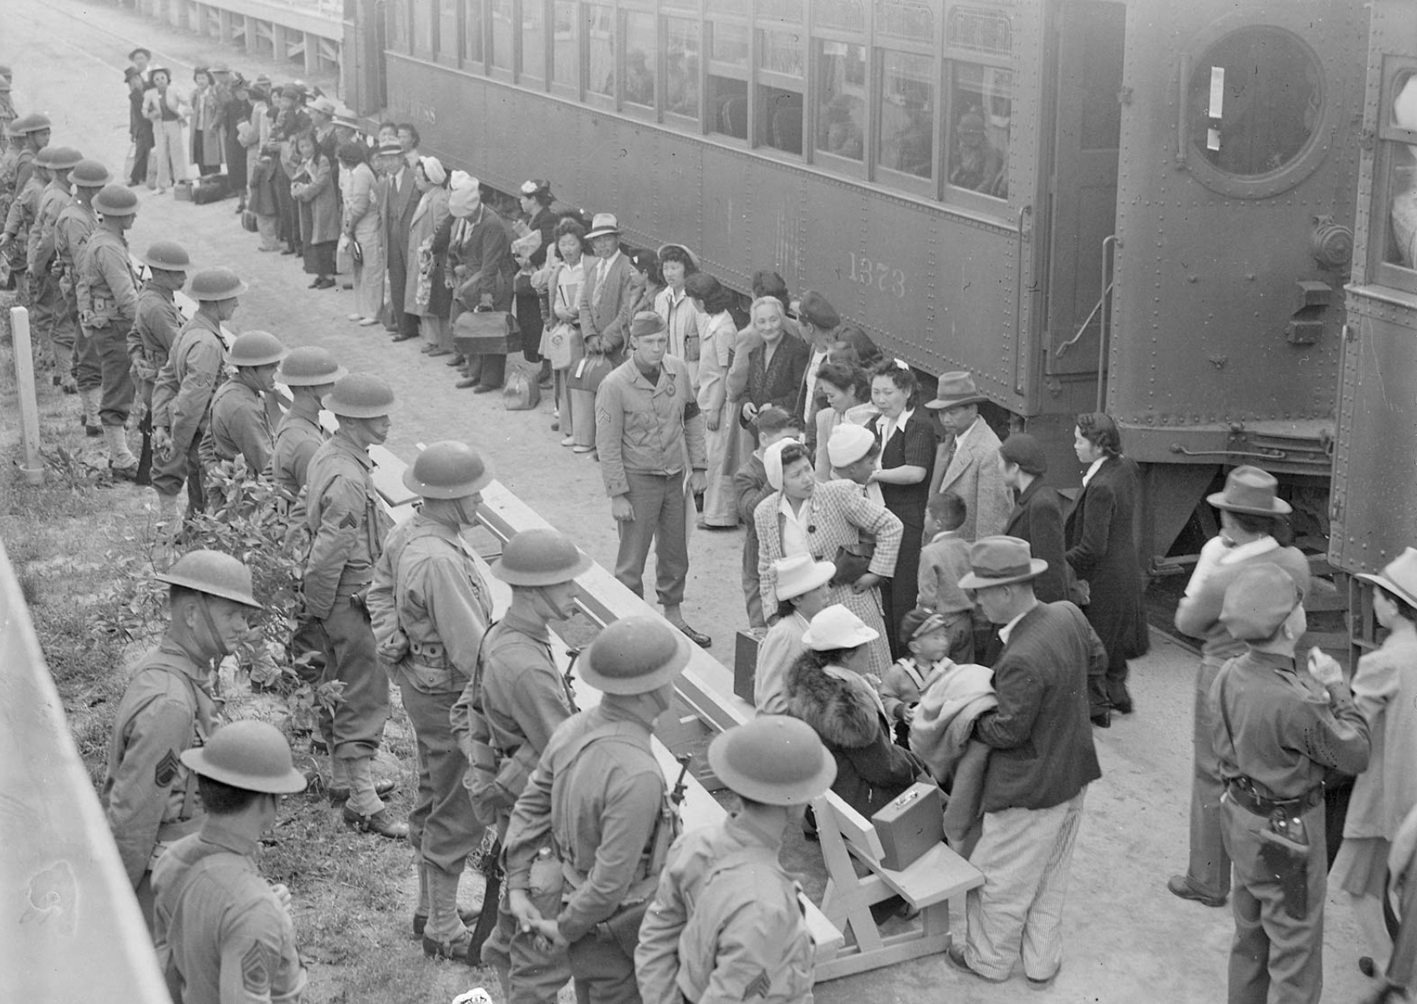
Fuente: Albers, C. (1942, 5 de abril). Las personas de ascendencia japonesa llegan al Centro de Reuniones de Santa Anita desde San Pedro. Los evacuados vivieron en este centro en el antiguo hipódromo de Santa Anita antes de ser trasladados al interior a centros de reubicación. Archivos Nacionales y Administración de Registros de los Estados Unidos https://www.archives.gov/research/japanese-americans/wra

Imagen 5 - Multitud detrás de la cerca de alambre de púas saludando a los amigos que se van en el tren
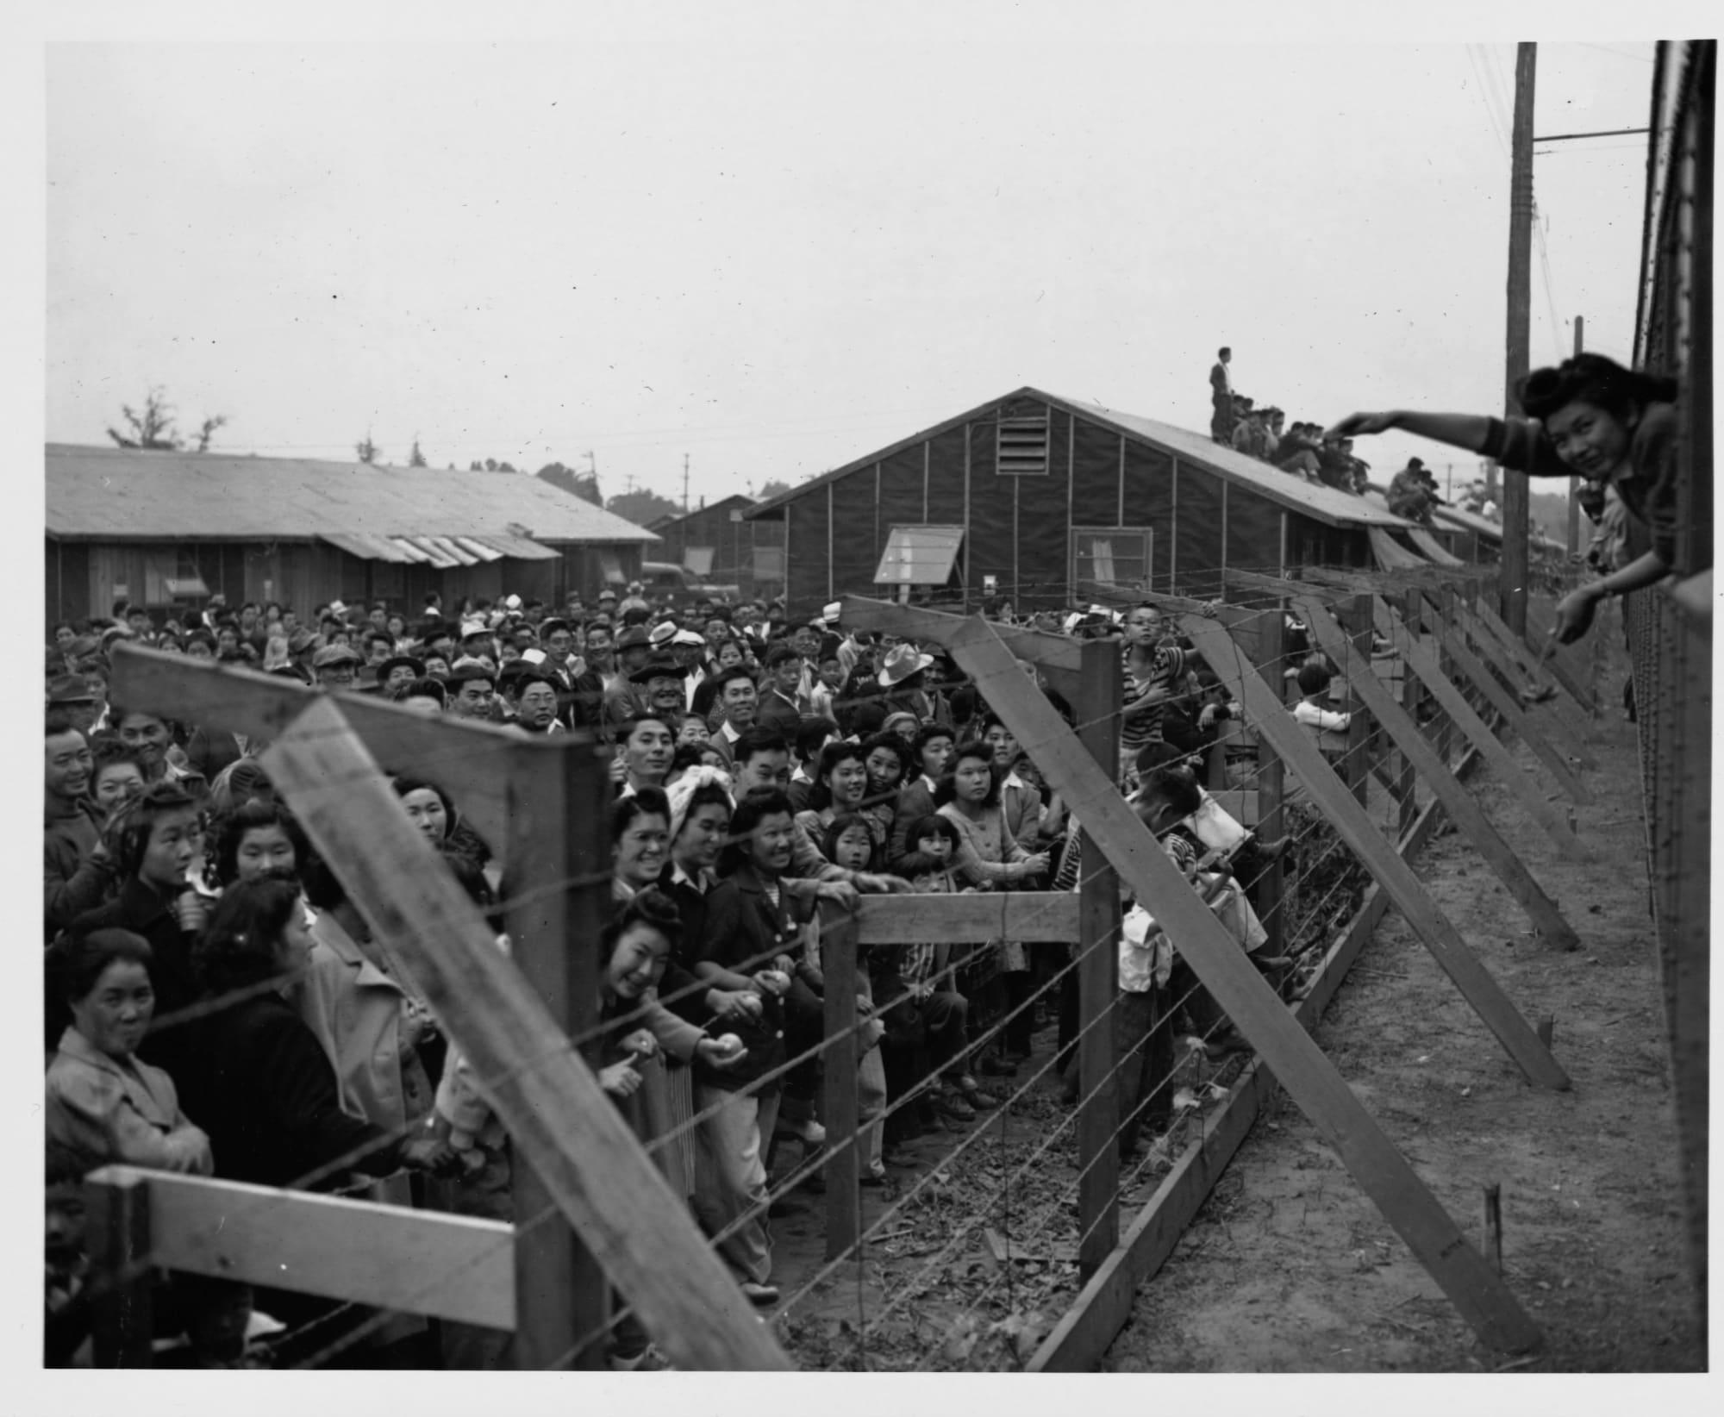
Fuente: Fowlkes, J.F. (c. 1942). Multitud detrás de la cerca de alambre de púas saludando a los amigos que se van en el tren. División de Impresiones y Fotografías de la Biblioteca del Congreso https://www.loc.gov/item/2004679931/

Imagen 6 - Tormenta de polvo en el Centro de Reubicación de Guerra de Manzanar
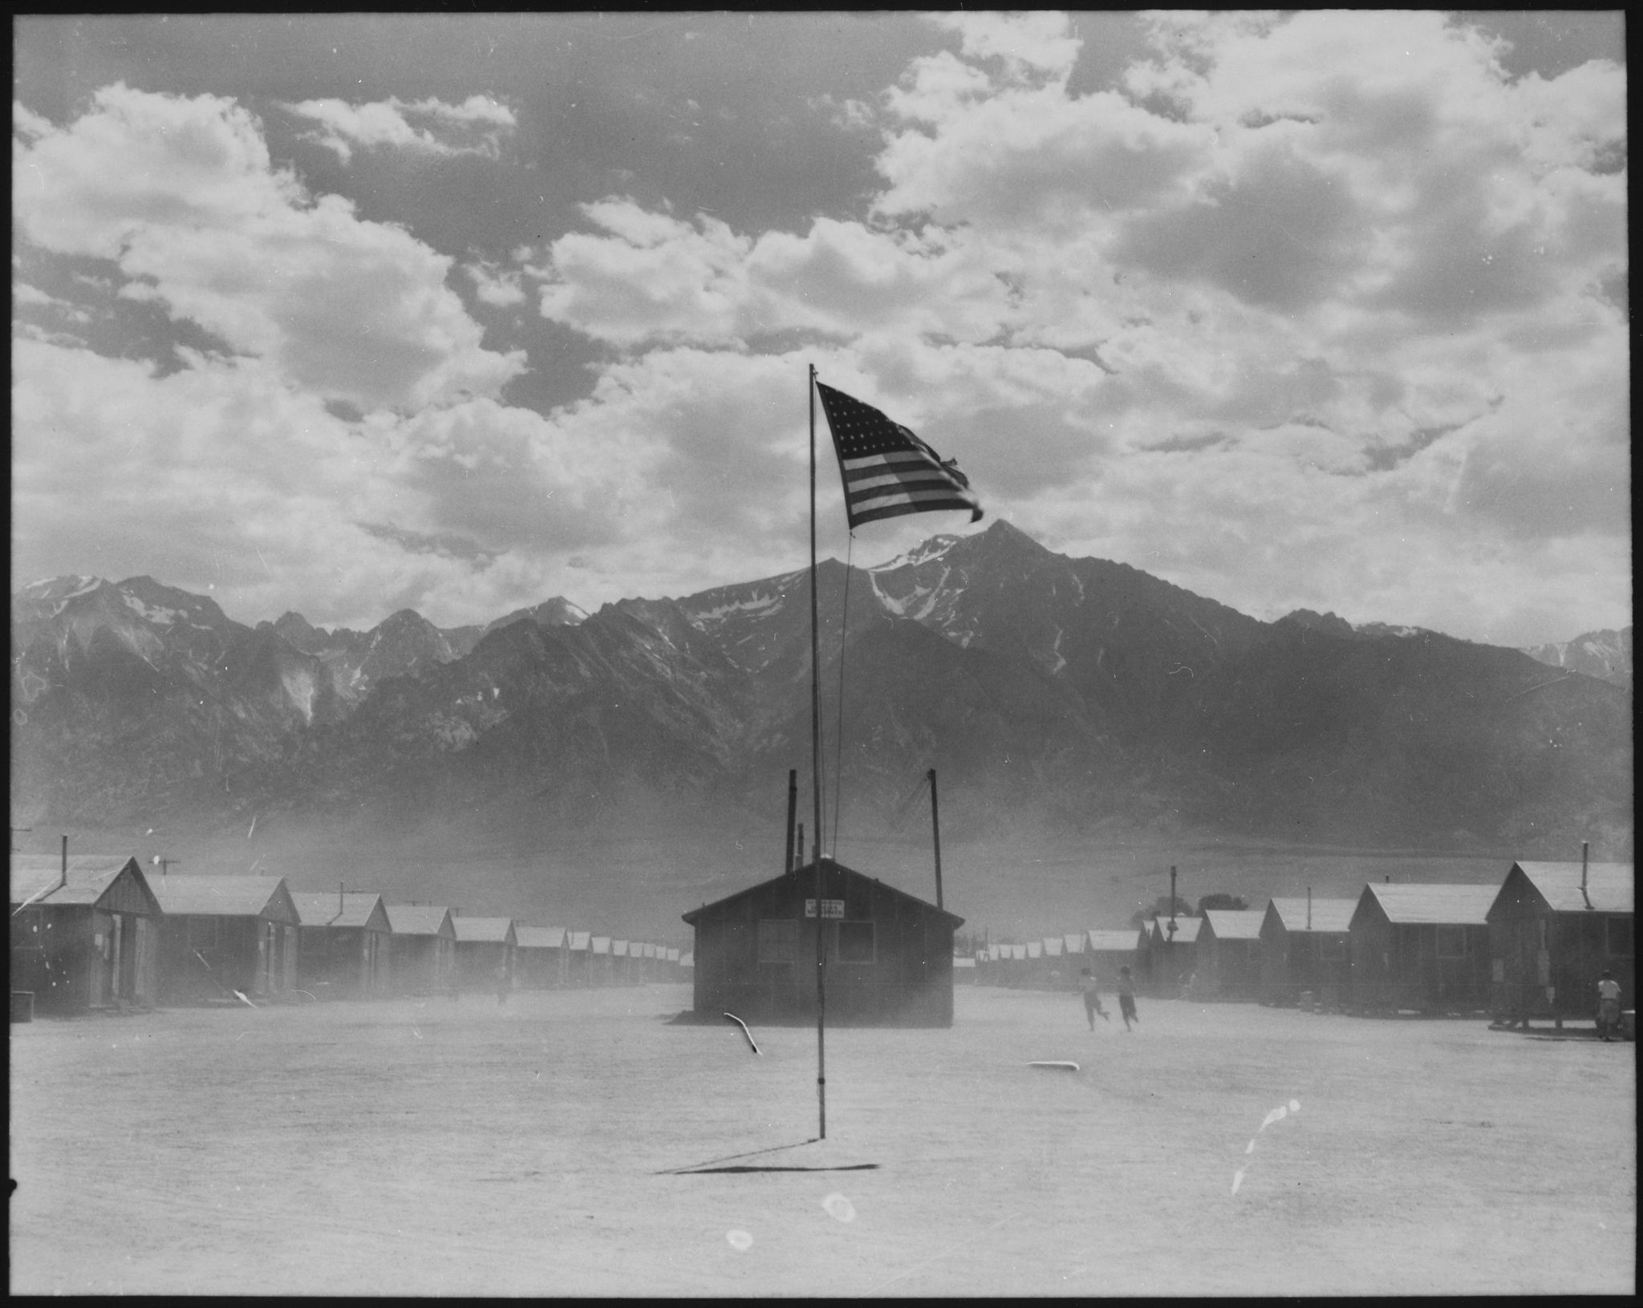
Fuente: Autor desconocido. (1942, 5 de abril). Tormenta de polvo en el Centro de Reubicación de Guerra de Manzanar. Archivos Nacionales y Administración de Registros de los Estados Unidos https://en.wikipedia.org/wiki/Internment_of_Japanese_Americans#/media/File:%22Persons_of_Japanese_ancestry_arrive_at_the_Santa_Anita_Assembly_Center_from_San_Pedro._Evacuees_lived_at_this_center_at_-_NARA_-_539960.jpg

